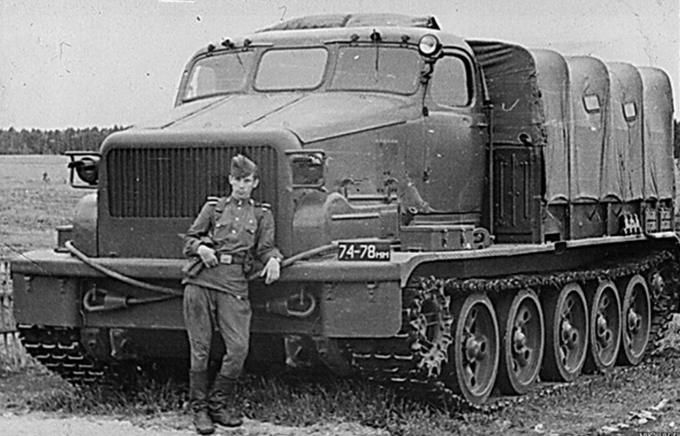
08-085 АТ-Т гусеничный тяжёлый артиллерийский тягач гп 5 тн, на агрегатах Т-54, мест 4+16, вес прицепа 25 тн, полный вес 25 тн, В-2 450 лс, до 38 км/час, Харьковский машиностроительный завод 1949- 79 г.

Слово профессионалу
Е. Прочко Компиляция

ТЯЖЕЛЫЙ АРТИЛЛЕРИЙСКИЙ ТЯГАЧ АТ-Т
В соответствии с государственной программой создания артиллерийского вооружения на послевоенный период в 1946 году в отделе «200» ХЗТМ возобновились работы и над тяжелым тягачом, на этот раз на основе новейшего танка Т-54. К нему были предъявлены следующие требования: буксировка артсистем и прицепов массой до 25 т (203-мм гаубицы Б-4, 130-мм зенитной пушки КС-30, орудий особо большой мощности) со скоростью до 35 км/ч в любых условиях, грузоподъемность платформы 5 т, наличие лебедки с тяговым усилием не ниже 25 т. Шасси тягача должно иметь возможность монтажа на нем землеройно-технологического и специального оборудования и обеспечивать его привод.
С целью повышения надежности и подвижности шасси в его конструкцию вводились синхронизированная коробка перемены передач (КПП), двухступенчатые планетарные механизмы поворота (МПП-2), торсионные упругие элементы подвески, цевочное зацепление ведущих звездочек, удобная металлическая кабина.
Работы над новым «изделием 401» (с него началась на заводе послевоенная нумерация гусеничных машин), находившиеся под неослабным вниманием и при действенной поддержке ГАУ и ЦАВТУ, возглавили главный конструктор ХЗТМ М.Н. Щукин. Компоновал изделие А.И. Автономов (с 1954 года — главный конструктор по тягачам), ведущим по машине был В.М. Дорошенко, он же вместе с В.М. Кричевским занимался трансмиссией, раму вел начальник бюро А.К. Архипов, систему управления — И.А. Борщевский, оборудование — А.Ф. Горбатов. лебедку — А.Д. Мотрич. В проектировании нового тягача также принимали участие конструкторы узлов Е.К. Ковальковская, М.И. Котов, И.Д. Кроленко, Ю.М. Медведев, В.Е. Моисеенко.
В конце 1947 года были изготовлены первые опытные образцы «401-го», и на них успешно совершен пробег Харьков — Москва.
Машина получилась очень работоспособной, мощной, выносливой, подвижной, с отличными тяговыми свойствами и удобной в эксплуатации. По комплексу показателей она оказалась самой удачной среди всех моделей артиллерийских тягачей первого послевоенного поколения. Ее создатели отмечены Сталинской премией. Ввиду большой потребности в тяжелых тягачах заводские и межведомственные испытания нового изделия совместили, тем самым ускорив освоение машины.
В середине 1949 года на ХЗТМ началось серийное производство «изделия 401», а уже в третьем квартале были сданы первые пятьдесят тягачей, получившие армейский индекс АТ-Т (тяжелый).
Они успешно эксплуатировались в тяжелоартиллерийских, танковых и саперных частях, чему способствовала унификация ряда ответственных узлов (элементов трансмиссии, опорных катков, ведущих и направляющих колес, траков гусениц) с основным танком Т-54, также производимым на ХЗТМ.
Основу АТ-Т составляла закрытая коробчатая рама с днищем, сваренная из стальных листов толщиной 5—30 мм. В передней части машины, под полом кабины, маховиком вперед размещался 4-тактный 12-цилиндровый \/-образный дизельный танковый двигатель А-401 типа В-2, дефорсированный с целью повышения моторесурса и приспособленный для работы на данном тягаче. Он оборудовался ставшими уже штатными на послевоенных боевых гусеничных машинах агрегатами: системой запасного воздушного запуска (из баллонов со сжатым воздухом), двухступенчатыми комбинированными воздухоочистителями, автомобильным компрессором пневмотормозов, предпусковыми маслозакачивающим насосом и пародинамическим подогревателем, которые обеспечивали запуск двигателя при температуре до — 45°С. Мощный радиатор во всю ширину капота с регулируемыми жалюзи и два 12-лопастных вентилятора с независимыми ременными приводами гарантировали работу двигателя с максимальной нагрузкой в жаркое время без перегрева.
Перед двигателем размещались сухой многодисковый главный фрикцион (ГФ) с пружинным сервоусилителем и 5-ступенчатая КПП (силовой диапазон — 6,606) с двумя поперечными валами постоянного зацепления всех шестерен и с синхронизаторами включения передач. В корпус КПП встраивался реверсивный вал отбора мощности для привода лебедки или другого навесного оборудования.
Двухступенчатые бортовые планетарные механизмы поворота (ПМП-2) обеспечивали устойчивое прямолинейное движение и два фиксированных радиуса поворота — 2,64 и 6,3 м. Они допускали кратковременное плавное повышение тягового усилия на гусеницах в 1,42 раза без разрыва потока мощности. В этом случае общий силовой диапазон трансмиссии увеличивался до 9,38.
Передние ведущие колеса движителя имели два съемных (для замены при износе) зубчатых венца толкающего типа с цевочным зацеплением. На мелкозвенчатые траки гусеничной цепи могли надеваться дополнительные грунтозацепы. С февраля 1962 года каждая цепь комплектовалась 75-ю гребневыми траками и 18-ю безгребневыми, а до этого они чередовались через один.
Сдвоенные опорные катки с резиновыми бандажами диаметром 830 мм имели индивидуальную торсионную подвеску без гидроамортизаторов. Наличие их позволило бы увеличить среднюю скорость движения по бездорожью, но производственные возможности диктовали другое.
Цельнометаллическая 4-местная кабина ЗиС-160 располагалась над двигателем. В ее основе лежала уменьшенная по высоте и значительно расширенная за счет средней вставки кабина от автомобиля ЗиС-150.
Просторный металлический кузов площадью 10,55 м2 составлял с платформой и боковыми бортами одно целое. Платформа имела откидные задний борт и внутренние сиденья, а сверху закрывалась тентом.
Совершенно уникальной, вызвавшей впоследствии многочисленные подражания, была конструкция тяговой лебедки с максимальным усилием 25,5 т и рабочей длиной троса 100 м. Размещенная под платформой в задней части рамы, она позволяла без вмешательства водителя принудительно выдавать («выталкивать») трос назад и подтягивать его через тросоочиститель с помощью кинематически связанных между собой двух тяговых роликов и барабана, снабженного тросоукладчиком. В состав системы привода лебедки также входили: двухрежимный редуктор (прямая и замедленная передачи) с разъединительной фрикционной муфтой, автоматический тормоз с электромагнитным управлением и механизм отключения лебедки при перегрузке и в конце выдачи троса. Поворотное выдающее устройство, установленное на корме рамы, позволяло отклонять трос в любом направлении без схода его с ручьев тяговых роликов.
Упругое тягово-сцепное устройство могло поворачиваться в горизонтальной плоскости и выдвигаться назад для обеспечения соединения с любой артсистемой, а для буксировки танков использовалась сцепная серьга.
Тягач оснащался бортовой пневмосистемой для привода тормозов собственных и прицепа, а также вспомогательных устройств.
Пяти топливных бакоа общей емкостью в 1364 л (потом 1415 л) было достаточно для непрерывного суточного пробега с грузом и прицепом в самых тяжелых условиях.
АТ-Т, способный работать в предельно тяжелых условиях, быстро получил всеобщее признание и широкое применение в армии как самое мощное и надежное тягово-транспортное средство для буксировки тяжелого артиллерийского, впоследствии и ракетного вооружения, а также в качестве носителя землеройно-технологического оборудования. Эта могучая и по-своему красивая машина, начиная с 1952 года и до начала 80-х годов, всегда была украшением военных парадов на Красной площади.
В процессе эксплуатации тягач непрерывно совершенствовался. Быстро росло и число его модификаций, чему способствовала удачная компоновка, позволявшая удобно размещать навесное оборудование. Так, на шасси «426» (с использованием элементов танка Т-55) монтировалась большая радиолокационная станция «Круг». Для этой же цели применялось и удлиненное 7-катковое шасси «426 У». Для спеццелей имелся вариант тягача «402» с двигателем В-54 мощностью 520 л.с.
Но особенно много армейской землеройной техники на основе АТ-Т выпускали заводы Киева, Краматорска и Дмитрова: тяжелые бульдозеры-путепрокладчики БАТ, БАТ-1 и БАТ-1М (изделия «405», «405 У» и «405 МУ»), быстроходные роторные траншеекопатели семейства БТМ (изделие «409» и его многочисленные модификации), роторные экскаваторы семейства МДК-2 с задним поперечным расположением ротора и другие.
Их производительность даже на тяжелых грунтах была настолько велика, что позволила успешно решить давние проблемы механизации тяжелых саперных работ, в том числе скоростного отрыва глубоких траншей на переднем крае. Они имели полную массу 26—28 т и уверенно передвигались в нерабочем положении со скоростью до 36 км/ч.
В 1957 году для буксировки санных прицепов в антарктических экспедициях была построена серия специально подготовленных полярных тягачей АТ-ТА (изделие «404») с расширенными до 750 мм траками гусениц, что при снаряженной массе машины в 24 т снижало удельное давление на снег до 0,24 кг/см2. Кабина и мотоотсек утеплялись, а на платформе монтировался жилой домик. Мощность двигателя была повышена до 520 л.с., но для уверенной работы в специфических и очень суровых условиях Антарктиды, особенно высокогорной ее части, этого оказалось недостаточно. Поэтому вскоре на основе АТ-Т создали знаменитую «Харьковчанку» (изделие «404 С») — 35-тонный снежный «крейсер» с семью опорными катками и траками гусениц шириной 1 м, способный с санным прицепом массой 70 т совершать переходы до 1500 км при сверхнизкой температуре, развивая максимальную скорость до 30 км/ч. При этом форсированный двигатель с приводным нагнетателем сохранял свою максимальную мощность 995 л.с. до высоты 3000 м над уровнем моря и мог безостановочно работать сутками. На «Харьковчанке» моторно-трансмиссионное отделение, отсеки управления, жилищно-бытовой и грузовой заключались в единый утепленный корпус размером 8,5x4x3,5 м, оснащенный дублированными системами жизнеобеспечения. Это позволяло совершать длительные переходы, в случае необходимости производить ремонтные работы, вплоть до замены силовых агрегатов без выхода экипажа наружу. Тягачи «’Харьковчанка» хорошо зарекомендовали себя при работе в суровых условиях Антарктиды и оставили о себе добрую память, хотя без поломок (в основном из-за хладоломкости материалов) там не обходилось.
Производство тягача АТ-Т продолжалось в течение 30 лет (в 1962 году суточный выпуск достигал 2—3 машины) вплоть до середины 1979 года, когда на конвейере его сменил многоцелевой тяжелый тягач МТ-Т («429»), созданный на основе принципиально иных двигателя, трансмиссии и ходовой части.

ТАКТИКО-ТЕХНИЧЕСКИЕ ХАРАКТЕРИСТИКИ АТ-Т
Масса в снаряженном состоянии без груза, кг………………..20 000
Грузоподъемность платформы, кг…………………………………… 5000
Масса буксируемого прицепа, кг……………………………………25 000
Мест в кабине……………………………………………………………………….4
Мест в кузове для сидения…………………………………………………… 16
Габариты, мм:
длина……………………………………………………………………………. 7043
ширина по гусеницам…………………………………………………….3154
ширина по съемным щиткам………………………………………….3170
высота по кабине………………………………………………………….. 2845
высота по люку кабины………………………………………………… 3000
База опорных катков, мм………………………………………………… 3748
Колея (по серединам гусениц), мм……………………………………. 2640
Дорожный просвет, мм………………………………………………………425
Среднее удельное давление на грунт с грузом на платформе, кг/см2…………………………………………………….0,652
Ширина траков гусениц, мм ………………………………………………500
Максимальная мощность двигателя при частоте
вращения 1600 об/мин, л.с……………………………………………….415
Скорость движения, км/ч:
максимальная с грузом по шоссе……………………………………….38
средняя с грузом и прицепом массой 25 т по шоссе……………32
по сухому грунту………………………………………………………………24
по заснеженной дороге……………………………………………………… 16
по глубокой грязи……………………………………………………………..14
Запас хода по шоссе с прицепом, км………………………………… 1100
Предельный преодолеваемый подъем по твердому грунту с грузом, град.:
без прицепа……………………………………………………………………….40
с прицепом………………………………………………………………………..30
Глубина преодолеваемого брода, м……………………………………. 1,1
Ширина преодолеваемого рва, м ……………………………………….. 1,8

